

**Universidad Fidélitas**

Proyecto de Lenguajes de Bases de Datos

Grupo 8

Christian Agüero Carmona

Jose Andrés Díaz Garro

Jose Pablo Durán Madrigal

Austin Antonio Gölcher Palma

Danny Rojas García

Software para taller Ciclo Zona Biker

Lenguajes de Bases de Datos

Prof. Ariel Ramos Ortega

17/11/2022

CREAR_USUARIO: Añade un nuevo registro a la tabla usuarios.

Imagen del código

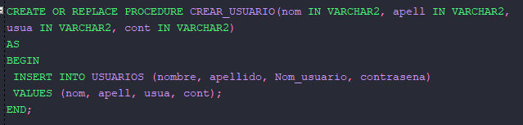

VERIFICAR_USUARIO: Revisa si el usuario se encuentra en la tabla de usuarios para permitir el ingreso al programa.

Imagen del código:

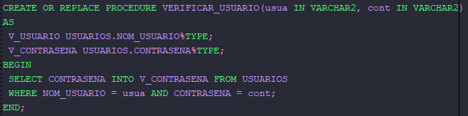

MOSTRAR_DATOS_USUARIO: Muestra los datos del usuario para posteriormente realizar una actualización o una eliminación de la cuenta, según se requiera.

Imagen del código:

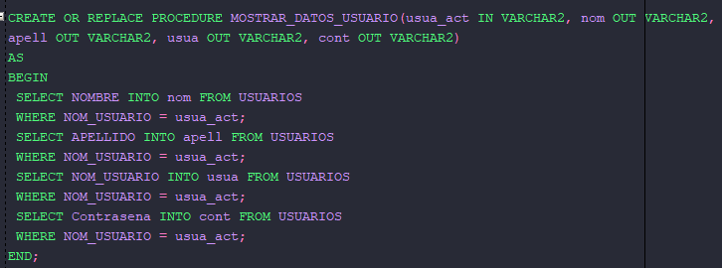

seleccionarBicicletas: Este procedimiento trae la tabla con todos los datos de las bicicletas y las piezas que las constituyen y lo muestra en la pestaña correspondiente.

Imagen del código:

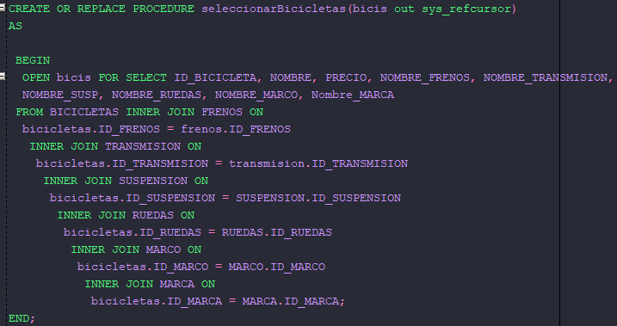

DETALLE_FACTURA: Toma los datos introducidos en el form, específicamente en el apartado de detalle y los inserta en la tabla DetalleFactura.

Imagen del código:

seleccionarDetalle: Carga los datos existentes de la tabla DetalleFactura en el DataGridView de Factura, en detalle.

Imagen del código:

FACTURACION: Toma los datos introducidos en el form, en el apartado maestro y los inserta en la tabla FACTURA.

Imagen del código:

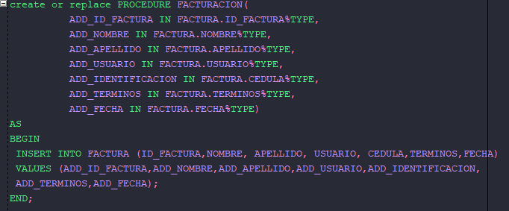

LIMPIA_FACTURA: Borra todos los registros de las tablas FACTURA y DETALLEFACTURA.

Imagen del código:

GUARDA_FACTURA: Este trigger inserta en la tabla HISTORICO_FACTURA los nuevos datos insertados en la tabla FACTURA, de esta forma almacena los datos antes de que sean eliminados de dicha tabla.

Imagen del código:

GUARDA_DETALLE: Al igual que en GUARDA_FACTURA, este trigger inserta los nuevos datos agregados a la tabla DETALLEFACTURA en una nueva tabla llamada HISTORICO_DETALLE antes de que sean eliminados de DETALLEFACTURA.

Imagen del código

CONSULTA_FACTURAS: Es una vista hecha para leer y juntar las filas contenidas en las tablas HISTORICO_FACTURA e HISTORICO_DETALLE, para que de esta forma se puedan visualizar los registros de las facturas juntas, además de poder busca una factura en específico.

Imagen del código:

